雲林縣元長鄉仁德國小參觀迴善有機農場教案
主題名稱 |  | 參觀迴善有機農場
適用年級 |  | 一～六年級 |  | 教學設計者 | 李怡寰、孫翠霞  （吳振榮、歐如芳、邱裕淵修改）
相關學習  領域 |  | 生活、社會、綜合、  自然與生活科技 |  | 教學時間 | 半日
附件與資源 |  | 學習單 □評量單  □教學媒體  參考照片 |  | 使用教具 | 作物實物
教學方式 |  | 實地參訪、發表討論
教學目標 |  | 活動一：1.認識有機農業。  2.迴善農場簡介。  3.參觀迴善農場。  活動二：1.參觀採收、分裝、貼標章、配送或冷藏。  2.認識台灣有機農產品認証系統。  3.實地品嚐有機玉米。
相關能力  指標 |  | ＊自然  1-1-5-3養成注意周邊訊息做適切反應的習慣。  1-2-1-1察覺事物具有可辨識的特徵和屬性。  1-3-5-4願意與同儕相互溝通，共享活動的樂趣。  1-3-5-5傾聽別人的報告，並做適當的回應。  ＊社會  1-1-1 能運用五官觀察來探究環境中的事物。  1-1-2 藉由身體感官接觸自然環境中的動、植物和景觀，啟發、欣賞自然之美，並能以畫圖勞作和說故事的方式表達對動、植物和景觀的感受與敏感。
設計理念 |  | 親近大自然、寓教於樂
評量方式 |  | 學習單、課堂觀察、團隊合作精神
教 學 設 計 內 容
項目 | 時間(分) |  | 活 動 步 驟 |  |  | 教具
引起動機  活動一  活動二  活動三  活動四  活動五  活動六  活動七 | 10分  15分  10分  40分  20分  10分  20分  20分 |  | 課前：學生蒐集資料(什麼是有機？)  教師解釋有機的定義，和說明此行的重點和注意事項。  有機農業定義詳列如下：  • 依據2003年9月15日公告修正之有機農產品管理作要點，有機農業用詞定義中已明定「不允許使用合成化學物質」亦即「有機農業是一種不允許使用合成化學物質(化學肥料和化學農藥...)之生產方式」。  • 有機農業係遵守自然資源循環永續利用原則，不允許使用合成化學物質，強調水土資源保育與生態平衡之管理系統，並達到生產自然安全農產品目標之農業。  資料來源：行政院農委會  • 目前國內「有機農產品」之定義，係指同一生產農地之土壤及水源未受污染，生產過程完全遵守農委會訂定之「有機農產品管理作業要點」所訂定各項有機農產品生產規範從事生產，並經驗證機構驗證合格之各項農產品。  資料來源：行政院農委會  活動當天騎腳踏車前往迴善農場  迴善農場簡介  『迴善有機農場』位於雲林縣元長鄉新吉村63-2號，是由邱永茂、邱永盛兩兄弟共同經營，目前有機種植面積15公頃，從事生產員工三十餘人。  民國85年以前從事傳統農業，由於長期使用化學農藥、肥料將不利生態平衡及人體健康，邱永茂先生鑑於此86年起即投入有機農業生產相關技術，同時加入國內生產有機協會，參加生產技術講習及有關規範，從事有機農產品生產、研究。87年逐步經台灣有機生產協會認證，經5年學習摸索過程中慘澹經營堅持理想，在艱辛過程中至今全年度可種植樣式已達70餘種類蔬果。  92年與菩提樹生物科技有限公司合作從事有機產品加工研發，本場並提供消費者免費參觀農場，瞭解農場如何實施堆肥轉化成為有機肥料，  本場自始即以自製堆肥、綠肥、豆粕及天然資材為作物生長所需元素，栽培出衛生安全又健康的蔬果，供應全省各地消費者，保障消費者的健康。  參觀迴善農場  - 由農場主人帶領學生，解  說農場的有機蔬菜有哪些。  - 介紹農場有機蔬菜的種類。  參觀採收後的過程  - 採收、分裝、貼標章、配送或冷藏，經由農場主人帶領學生參觀採收後的處理過程。  認識台灣有機農產品認証系統  快樂賦歸  各組心得發表 |  |  | 蔬菜解說牌  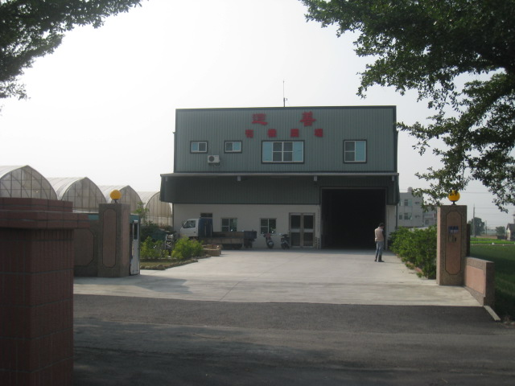  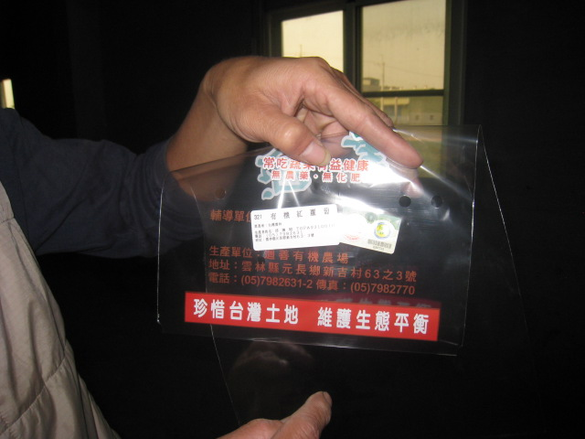

參觀迴善有機農場學習單
( )年( )班 姓名( )
1.請畫出台灣有機農產品標章：

2.迴善有機農場和一般的農場相比有那些特色?
（如：施肥、病蟲害管理方面怎麼做，生態有那些不同…）

3.此行的收獲和心得:

參觀迴善有機農場學習單-小小記者

小朋友，在學校種植有機蔬菜的過程中，你一定會遇到許多問題。迴善有機農場的經營人邱振昌叔叔從事有機農業已有多年的經驗，在有機農業領域也累積了豐富的知識。現在請你們擔任小小記者，趁這個機會向邱叔叔請益。
訪談紀錄
★小記者：
★採訪時間：
★採訪問題：
★採訪內容：

★採訪心得：

